**Estruturas de Dados - 3o Informática Matutino - 2017**

**Projeto sobre Pilhas e Programação Visual**

**Uma Calculadora desenvolvida em C#**

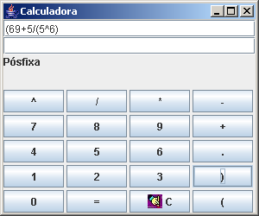

edVisor

edResultado

lbSequencias

btnIgual

**Descrição**:

Criar o formulário semelhante ao acima, garantindo que apenas caracteres válidos possam ser digitados em edVisor.

Os valores a serem processados são reais.

Através dos conceitos de notação pósfixa, implemente o tratador de evento Click do btnIgual, que:

* analisa edVisor e separa os valores, criando um vetor com os valores
* Atribui uma letra para cada posição desse vetor;
* gera uma sequencia infixa com as letras e operadores
* converte essa sequência para posfixa
* exibe as sequências infixa e pósfixa no label lbSequencias.
* calcula o resultado final da sequência pósfixa, usando como valores de cada letra a posição correspondente no vetor de valores
* Exibir o resultado final em edResultado
* Pode existir operador + e – unários. Exemplo: **–**38.25 + 2 . Quando você o detectar, substitua-o por uma “@” na sequência pósfixa.

Projeto em dupla

Confeccionar e entregar relatório técnico de desenvolvimento

Entrega : 2 de maio (terça-feira), na área de upload